*  
  
  
Pressemitteilung 09/2022*

*Moers im September 2022*

# Pressemitteilung

### Nachhaltigkeit und mehr!

*Edscha TS mit neuen Ideen für mehr Nachhaltigkeit*

**Lässt sich das Thema Nachhaltigkeit auch ganz praktisch auf Verdecksysteme umsetzen? Edscha TS, Erfinder des Schiebeverdecks und Marktführer in diesem Segment, beantwortet diese Frage mit einem eindeutigen JA. Und stellt gleich vier eindrucksvolle Beispiele vor, wie sich Nachhaltigkeit im Bereich der Verdeck-Technologie umsetzen lässt.**

**Nachhaltigkeit und Effizienz – kein Widerspruch!**

Edscha TS ist ein nachhaltiges Unternehmen mit Lösungen für den sicheren und effizienten Transport im gesamten Straßen- und Bahnverkehr, in der Industrie und vielen anderen Branchen. Die Nachhaltigkeitsziele hinsichtlich Klima, Sicherheit, Menschen und Gesellschaft werden durch die stetige Optimierung der Edscha TS Produkte umgesetzt. Ständiger Dialog mit den Kunden, die permanente Analyse der Wertschöpfungskette und neue technologische Ideen als Basis für die hohen Ansprüche an das eigene Handeln machen diese Ziele realisierbar. Nur so können Ideen entstehen, die zu noch mehr Nachhaltigkeit führen.

**Gewebe und Beschichtung aus PP**

Die neuen Dachplanen von Edscha TS sind aus PP und zu 100% sortenrein recycelfähig. Nachhaltig und optimiert. Hinsichtlich Qualität und Lebensdauer gibt keine Unterschiede zur herkömmlichen PVC-Plane. Die neuen Planen sind UV-beständig und chemisch resistent. Und als besonderen Pluspunkt: Sie sind bis zu 40% leichter als PVC. Selbstverständlich lassen sie sich für alle CS-Verdecke anpassen. Die Planen können zusammen mit einem Verdeckbausatz geliefert werden und lassen sich kosteneffizient selbst montieren

**Kein Stahl, sondern Gewebeband**

Mehr Sicherheit bei individuellen Anwendungen und Reparaturen sorgen die neuen Dachaussteifungen mit Universallängen aus Gewebeband. Das Gewebeband ist an einem Ende offen und lässt sich so bei Bedarf problemlos justieren. Diese Dachaussteifung mit Klemmelement ist erprobt und sicher. Funktion und Kraftübertragung sind gegenüber der Version mit Stahlseilen konstant geblieben. Der Einsatz des Produktes ist damit auch in Fahrzeugen mit zertifizierbarer Edscha TS-XL-Dachaussteifung möglich.

**Lebensdauer einer Plane**

Der Planenverschleiß wird durch weiterentwickelte Profi-Baugruppen und Dachplanenbefestigungen zukünftig ebenfalls spürbar reduziert. Auf diese Weise wird auch die Abdichtung der Planen erheblich verbessert. Die neue Technologie macht zudem eine verstärkte Spriegelaufnahme möglich. Perfekt für den harten Logistikalltag!

**Spriegel – Schraube auf, Schraube zu!**

Optional können die Spriegel der Hybrid-Verdecke nun auch verschraubt werden. Dann lassen sich auch die Rollwagen-Spriegelverbindungen für Reparatur und Recycling trennen und auch einzeln austauschen. Dabei kann die Breite angepasst werden.

**Heute für morgen handeln**

Nachhaltigkeit und die unternehmerische Zukunft von Edscha TS, im Hinblick auf die weitere Entwicklung von Verdeck-Technologien sind für das Unternehmen wesentliche Agenda-Punkte. Insbesondere vor dem Hintergrund der aktuellen Klima- und Energiekrise ist Edscha TS gut aufgestellt. Weitere Punkte wie der fortwährende Ausbau der Digitalisierung, besserer Kunden-Service und eine starke Kundenbindung werden zukünftig weitere Wachstumsfaktoren sein. Edscha TS – Verdecke sind durch ihre hohe Funktionalität im Praxisalltag sowie die hohe Lebensdauer und Ausfallsicherheit eine lohnende Investition für die Zukunft. Vor allem, was das Thema Nachhaltigkeit betrifft.

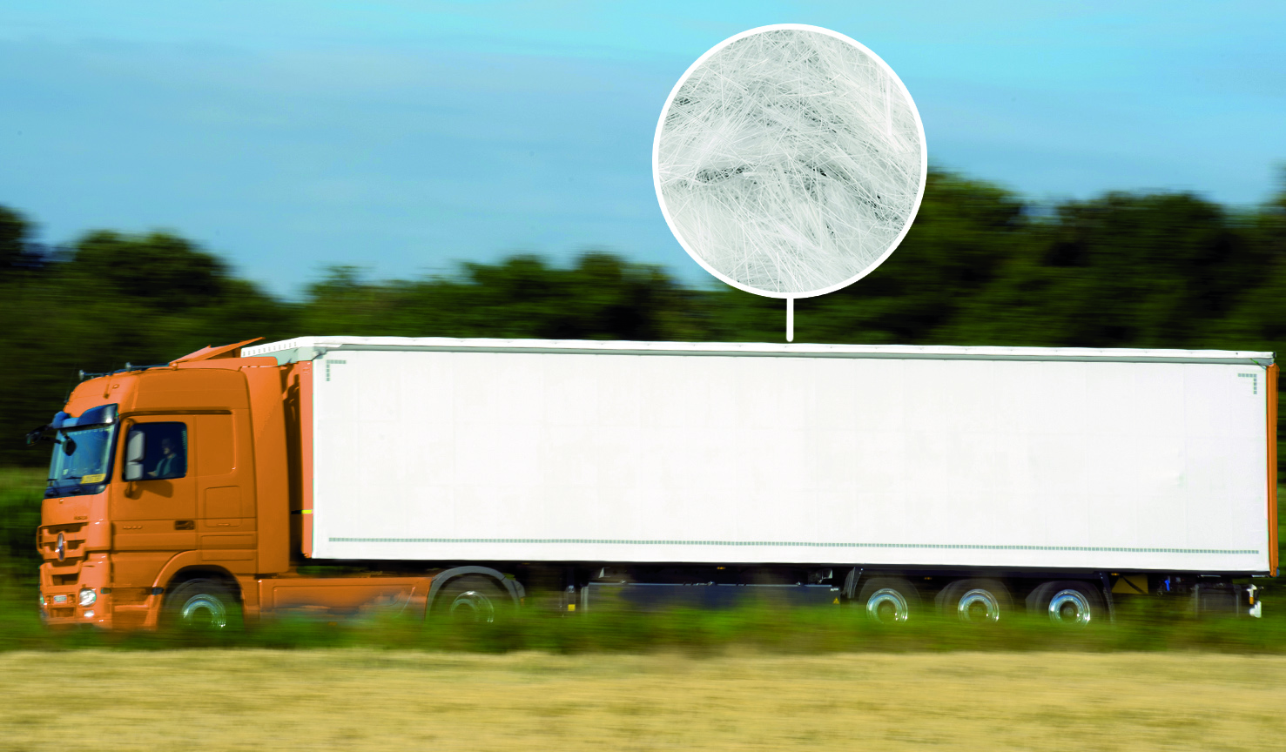  
Recycelte Dachplane aus PP

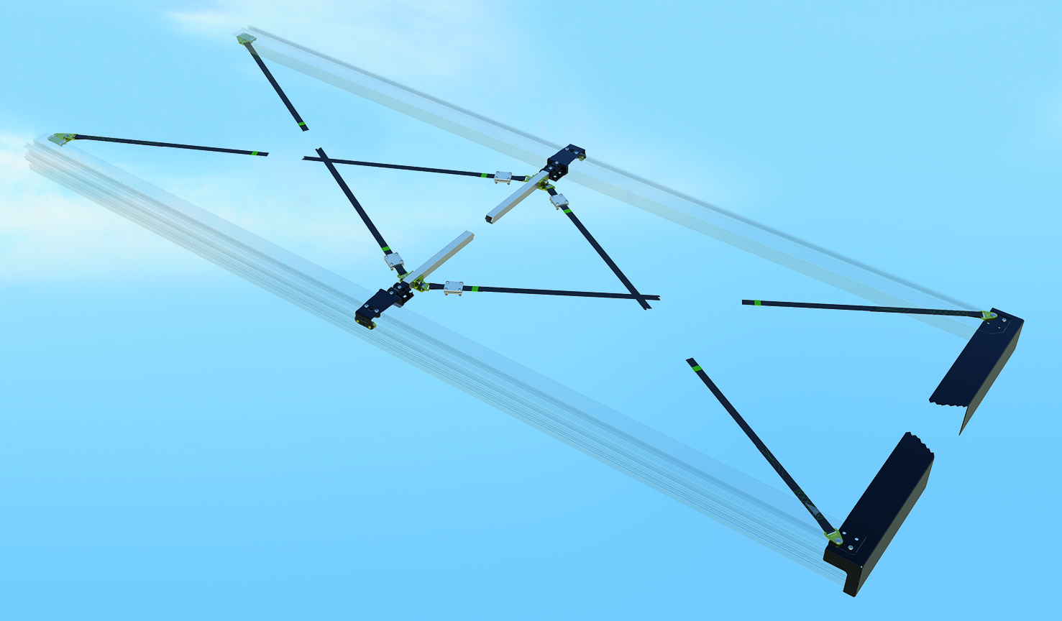  
Spannsystem mit einstellbaren Gurten

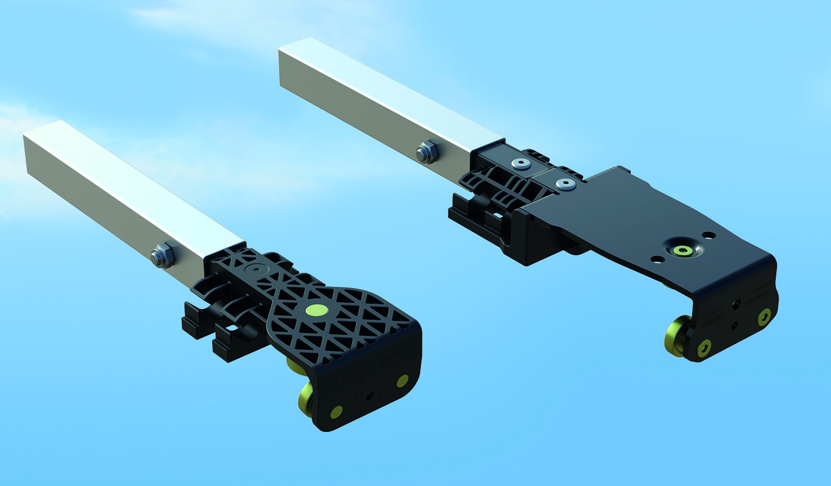  
Verschraubbare Spriegel CS/VP

**Ansprechpartner Edscha Trailer Systems:**

Herr Roger Remmel

E-Mail: [Marketing@EdschaTS.com](mailto:Marketing@EdschaTS.com)

www.EdschaTS.com Member of VBG GROUP